为爱豆打榜

Postman安装方法

1. 安装谷歌上网助手（google helper）

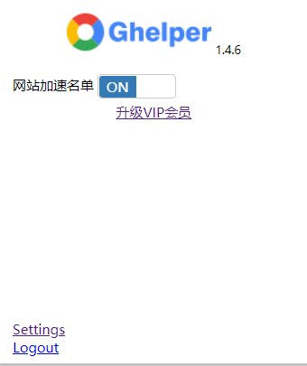

安装了这个以后可以短时间访问谷歌，免费的，可以离线安装，直接搜索离线安装谷歌上网助手方法

1. 谷歌商店搜索postman并安装

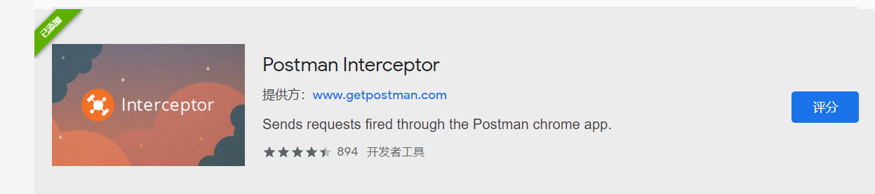  
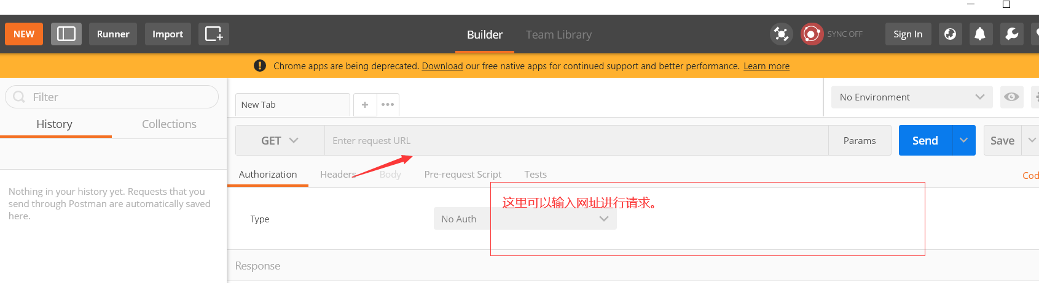

1. 具体如何发送请求可以自己探索一下，这里以百度为例  
   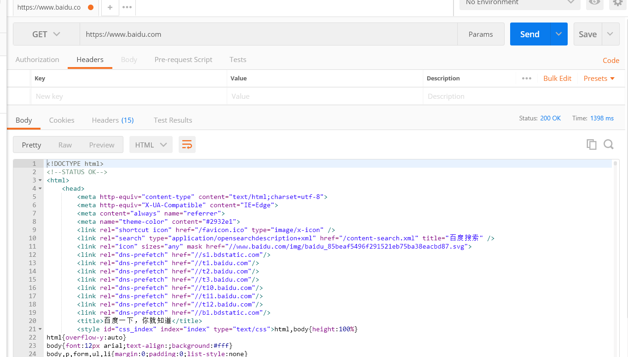

Headers是输入参数，点击Send则可以发送请求

Body是返回的数据，Cookies是服务器设置的针对该域名的cookie，Headers是返回的头，Time是花费的时间，Status是返回状态码。

具体需要自己百度http协议发送格式和返回格式。

<https://blog.csdn.net/qq_40933663/article/details/90045869>

针对postman中发送和返回的数据，仔细学习，争取能够对返回的数据都很熟，我会检查各个参数的含义。

功能1：搜索明星

简要描述：输入明星姓名搜索该明星的详细信息

请求url：https://192.168.0.1:9999/apiv1/idol/search，（标红部分可以随意变动的服务器域名或者地址）

请求方式：POST

表头：Content-Type: application/json

参数：

|  |  |  |  |
| --- | --- | --- | --- |
| 参数名 | 必填 | 类型 | 说明 |
| name | 是 | String | 明星全名 |

输入示例：

{

“name”: “杨洋”

}

返回示例：

{

“data”: [

{

“name”: “杨洋”,

“pic”:”https://ww.baidu.com/pic/11111v1”,

}，

{

“name”: “杨洋”,

“pic”:”https://ww.baidu.com/pic/11111v1”,

}

...

]

“more”: false,

“total”: 111,

}

返回示例解释：

返回数据为json格式，包括total（查询总条数），more（是否有下一页），data（具体数据，为列表，表示多条数据）

功能2

修改 ：给明星投票的功能